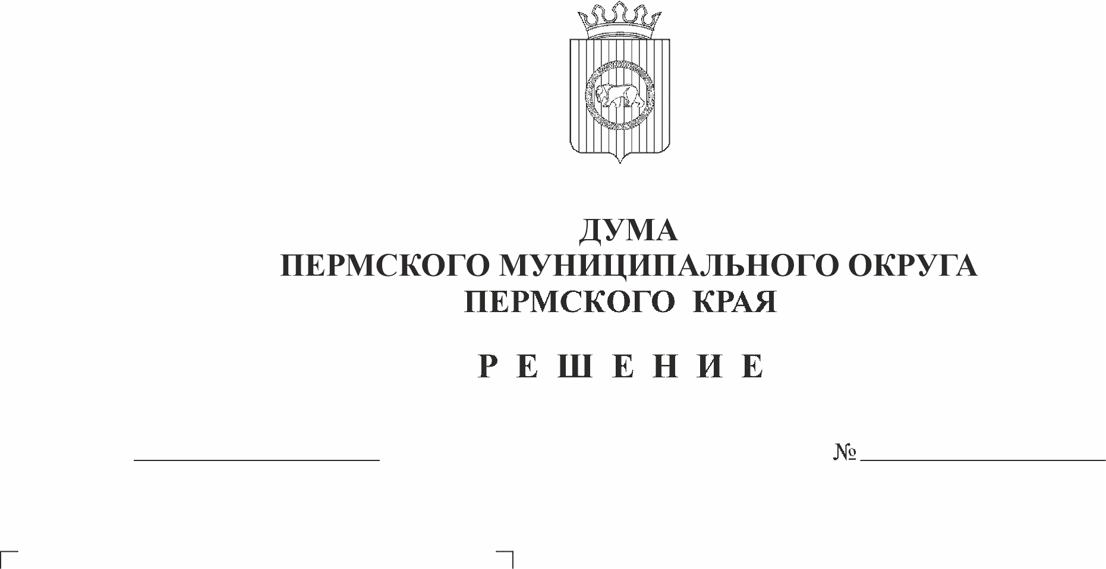
О протестах заместителя прокурора
24.11.2022
53-п
Пермского района Пермского края

Рассмотрев протесты заместителя прокурора Пермского района Пермского края от 17.11.2022 № 2-20-2022/Прдп442-22-20570032, от 17.11.2022 № 2-20-2022/Прдп443-22-20570032, в соответствии с частью 2 статьи 23 Федерального закона от 17.01.1992 № 2202-1 «О прокуратуре Российской Федерации», на основании статьи 3 Закона Пермского края от 29.04.2022 № 75-ПК «Об образовании нового муниципального образования Пермский муниципальный округ Пермского края», решением Думы Пермского муниципального округа Пермского края от 22.09.2022 № 8 «О вопросах правопреемства»
Дума Пермского муниципального округа Пермского края РЕШАЕТ:
1. Удовлетворить протесты заместителя прокурора Пермского района Пермского края:
1.1 от 17.11.2022 № 2-20-2022/Прдп442-22-20570032 на решение Совета депутатов Пальниковского сельского поселения Пермского муниципального района от 25.05.2015 № 18 «Об утверждении Положения об управлении и распоряжении земельными участками, находящимися в муниципальной собственности и распоряжении земельными участками, государственная собственность на которые не разграничена»;
1.2. от 17.11.2022 № 2-20-2022/Прдп443-22-20570032 на решение Совета депутатов Платошинского сельского поселения Пермского муниципального района от 19.03.2015 № 114 «Об утверждении Положения об управлении и распоряжении земельными участками, находящимися в муниципальной собственности и распоряжении земельными участками, государственная собственность на которые не разграничена».
2. Поручить администрации Пермского муниципального района подготовить и внести на рассмотрение Думы Пермского муниципального округа нормативный правовой акт, устанавливающий порядок управления и распоряжения земельными участками, находящимися в муниципальной собственности, и распоряжения земельными участками, государственная собственность на которые не разграничена, действующий в Пермском муниципальном округе, а также признающий утратившими силу нормативные правовые акты муниципальных образований Пермского муниципального округа , регулирующие соответствующие правоотношения.
3. Настоящее решение вступает в силу со дня его подписания.
4. Опубликовать (обнародовать) настоящее решение в бюллетене муниципального образования «Пермский муниципальный округ» и разместить на официальном сайте Пермского муниципального округа в информационно-телекоммуникационной сети Интернет (www.permraion.ru).

Председатель Думы
Пермского муниципального округа Д.В. Гордиенко

